**9．10000以内数的读写及组成**

一、仔细审题，填一填。(每空1分，共23分)

1．在6060中，右起第二位上的“6”表示(　　　　　)，第四位上的“6”表示(　　　　　)。

2．908里面有9个(　　　)和8个(　　　)。

3．7900里面有(　　　)个百，65个百是(　　　)。

4．6780是(　　)位数，最高位是(　　)位，读作：(　　　　　)。

5．按规律填数。

(1)3000、4000、5000、(　　　)、(　　　)、8000。

(2)760、(　　　)、740、(　　　)。

(3)450、(　　　)、550、(　　　)、650。

6．例：1340＝1000＋300＋40　　3650＝(　　　 )＋(　　　　)＋(　　　)

7067＝(　　　 )＋(　　　　)＋(　　　　)

8009＝(　　　 )＋(　　　　)

二、仔细推敲，选一选。(将正确答案的序号填在括号里)(每小题3分，共12分)

1．下列各数中只读一个零的是(　　)。

①　6000　　　　②　4040　　　　　　③　4400

2．用3颗珠子在算盘上表示一个最大的四位数是(　　)。

①　3000 ②　1200 ③　7000

3．与4000相邻的数是(　　)。

①　4100和3999 ②　4010和4000 ③　4001和3999

4．下列数中，与5000最接近的数是(　　)。

①　4998 ②　4001 ③　4999

三、写出下面各数。(每空3分，共12分)

6个百和五个一　　　 　　____________________

9个千、4个百和2个一 ____________________

5个千、4个百、6个十和8个一 ____________________

7个百和9个十 ____________________

四、我会读与写。(每小题3分，共12分)

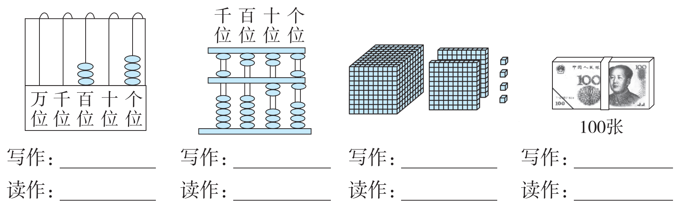

五、在计数器上表示下列各数。(每小题3分，共9分)

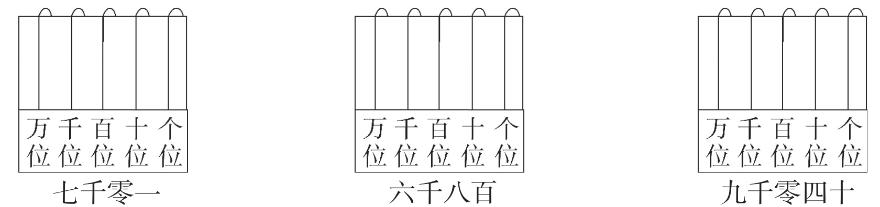

六、看图写数。(每空6分，共12分)

1. 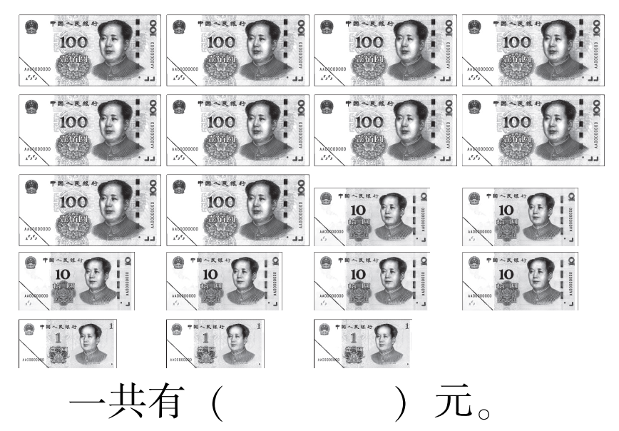

2. 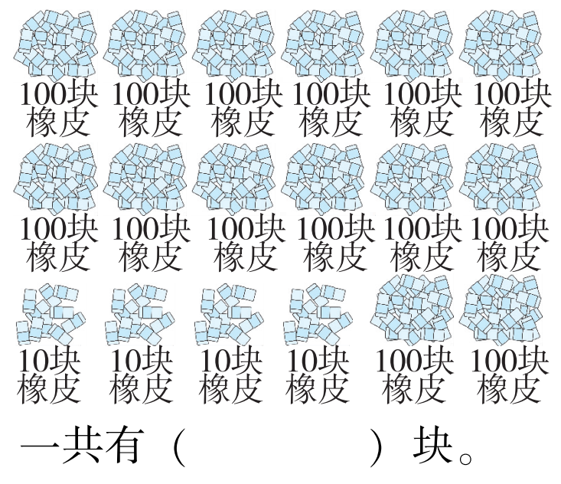

七、连一连。(12分)



八、你能猜出下面空调的价格吗？填一填。(8分)

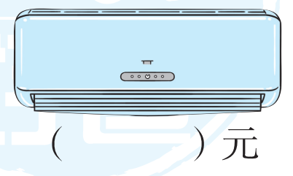

1．这个数是由4、0、5、9这四个数字组成的四位数。

2．这个数只读一个零，十位上是5。

3．这个数个位上的数是四个数中最大的数。

**答案**

一、1.6个十　6个千　2.百　一

3．79　6500

4．四　千　六千七百八十

5．(1)6000　7000　(2)750　730　(3)500　600

6．3000　600　50　7000　60　7　8000　9

二、1.②　2.③　3.③　4.③

三、 605　9402　5468　790

四、304　三百零四　5026　五千零二十六

1204　一千二百零四　10000　一万

五、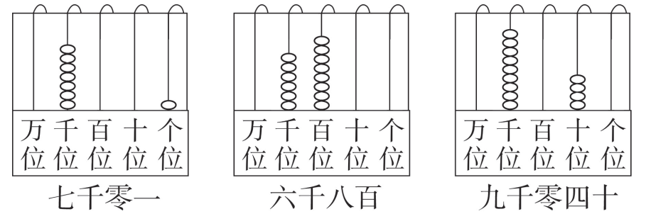

六、1.1063　2.1440

七、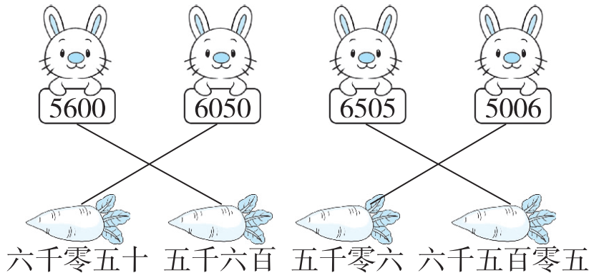

八、4059